Мастер- класс для детей и взрослых.
Технология работы с «Холодным фарфором», изготовление атрибута к празднику.
Автор: Мария Владимировна Марченко, педагог дополнительного образования, Муниципальное бюджетное учреждение дополнительного образования «Дворец творчества детей и молодежи», город Ангарск, Иркутская область.
Цели: Познакомить педагогов с нетрадиционным материалом для лепки «холодный фарфор». Сформировать мотивацию педагогов к использованию «холодного фарфора» в работе с детьми.
Бесспорно, что лепка развивает мелкую моторику рук, пространственное мышление, творчество, поэтому использование этой техники прикладного творчества в деятельности педагога дополнительного образования любой направленности является целесообразным. При этом «холодный фарфор» в отличие от пластилина – материал «более чистый» и застывая, не теряет свою форму.
В интернете доступно излагаются мастер-классы по изготовлению массы «холодного фарфора» и поделок из него, в данной разработке предлагается один из вариантов обучающего мастер-класса для детей 9-12 лет, отличающийся от остальных информативностью.
Для организации мастер-класса вам понадобятся материалы:
- клей ПВА «Момент» (в составе клея должен быть Пластификатор),
- крахмал кукурузный,
- глицерин, вазелин,
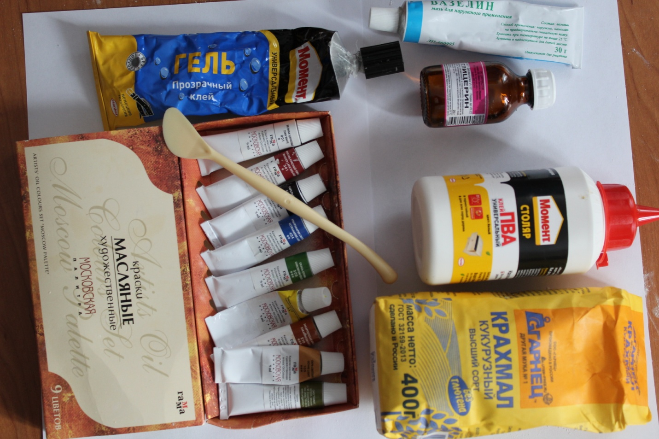
- масляные краски,
- стеки,
- клей «Момент» (кристалл).
- для декора используем глаза (бусинки) и нос.
Чтобы масса не прилипала к рукам, руки должны в течение всей работы быть смазаны вазелином.

Ход мастер-класса.
Здравствуйте! Прежде, чем мы с вами узнаем тему занятия, прошу вас посмотреть на слайд (картинку или поставить фигурки) и сказать – какая фигурка сделана из фарфора.
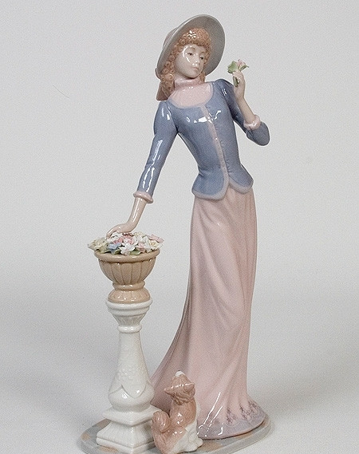  1 | 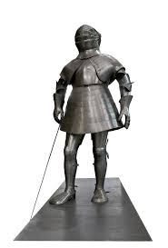  2 | 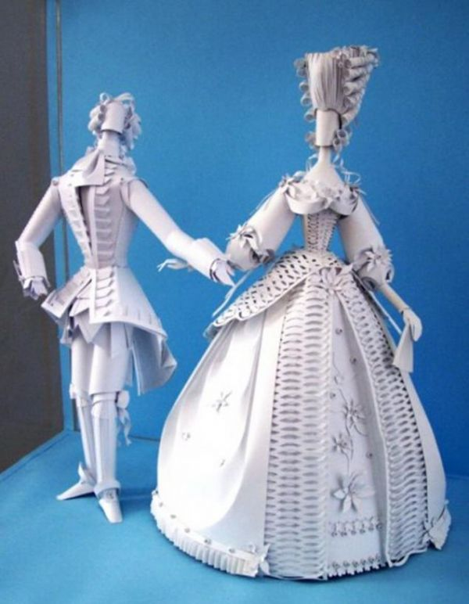  3
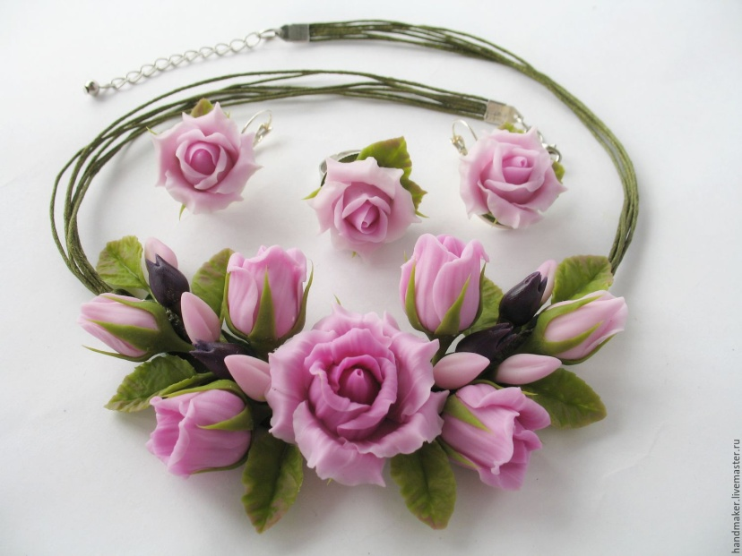  4 |  | 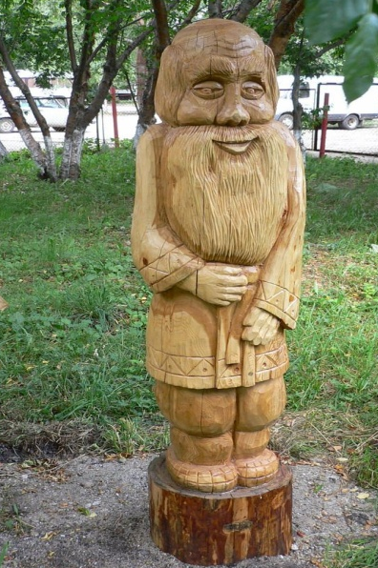  5

(Ответы детей)
Совершенно верно фигуры под номером 1 и 4.
Может я вас удивлю, но одно из этих изделий из фарфора необычного, а такого, который мы можем сделать прямо сейчас вот из этих материалов (показывает).
Если я вас сейчас спрошу – какое из двух изделий можно сделать на занятии, не применяя высоких технологий и сложного оборудования, то что вы ответите? (дети размышляют)

Статуэтка под номером 1 сделана из фарфора, который появился в Китае в 620 году. Состав фарфора включает:
-белую глину – каолин
-кварц
- полевой шпат и другие природные субстанции .
Такой фарфор получают при высоких температурах - 1400˚ С .
А украшение под номером 4 состоит из материала, который называют «холодный фарфор». Его технология доступна для любого человека и самое главное для его изготовления не потребуется печь с высокой температурой как у обычного фарфора, поэтому он и носит название – холодный.
Холодный фарфор придумали в начале прошлого века в Аргентине, и с тех пор он широко применяется рукодельниками в разных странах мира.
На состав этого фарфора я уже обращала ваше внимание. Более подробно вы с ним познакомитесь в ходе мастер-класса.
«Холодный фарфор» это очень приятная на ощупь масса, невероятно пластичен и удобен в использовании. В течение суток он затвердевает и этим весьма выгодно отличается от пластилина.
Давайте сейчас приступим к изготовлению массы холодного фарфора (рецепт приготовления «холодного фарфора» приводится на одного ребенка).
Берем керамическую чашечку, насыпаем 2 ст.л. крахмала.
А вы знаете из чего делают крахмал? (отвечают) Картофельный - наиболее распространенный крахмал. А еще есть – пшеничный, рисовый и саговый.
А саговый крахмал из чего? А что такое саго, вы, наверняка не знаете. Вот и я совсем недавно узнала, что саго - это крупа из крахмала. Натуральное саго — это продукт, полученный из плодов саговой пальмы — тропического дерева, растущего в Индонезии, на Малайских островах. В нашей стране саговая пальма не растет.
А еще есть кукурузный крахмал – легкий, дающий мутный раствор. Именно его мы и будем использовать. Крахмал придаст нашей массе клейкость, уберет лишнюю воду.
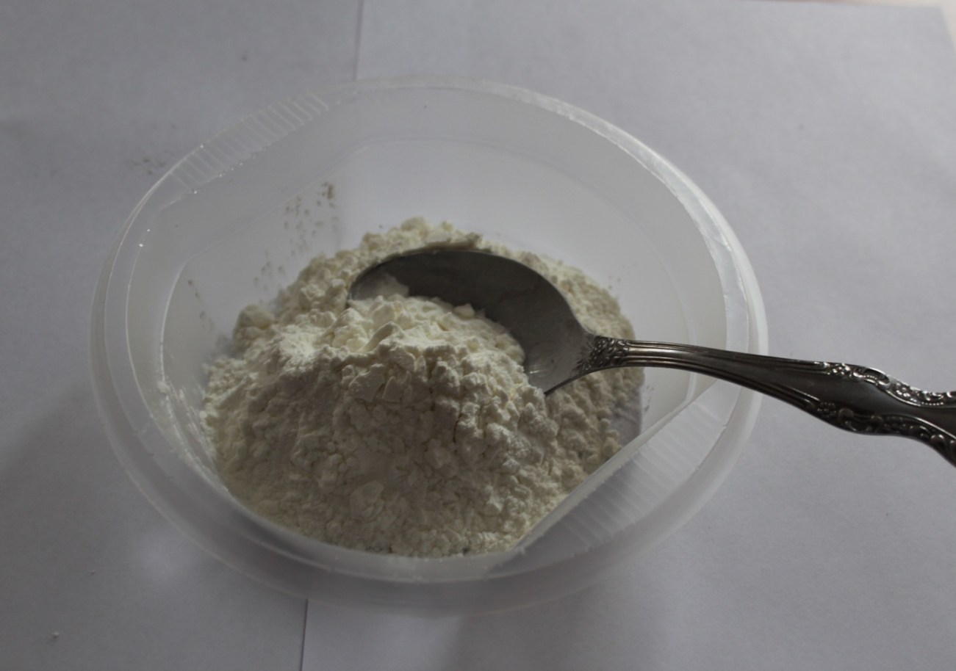

В крахмал добавляем 2 ст.л. клея ПВА, который состоит из вещества усиливающего скрепление поверхностей.
Моя бабушка (прабабушка) еще помнит, что прежде в школах на уроках труда для склеивания бумаги использовали клей с необычным названием «гуммиарабик». А в тяжелые послевоенные годы готовили клей дома из крахмала или разваренного картофеля. А теперь мы не представляем, как можно обходиться без клея ПВА. Вот и даже сейчас для приготовления фарфора мы используем это клей.
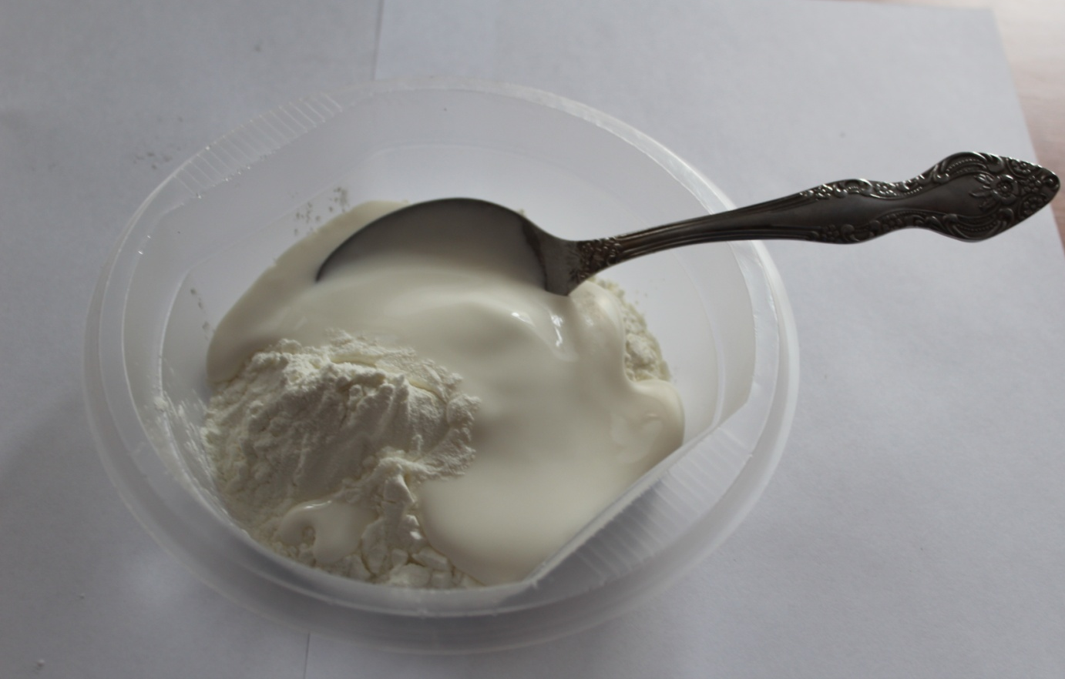

В полученную массу добавляем 1 ст.л. глицерина он вытягивает лишнюю влагу из клея, а также увеличивает степень вязкости.
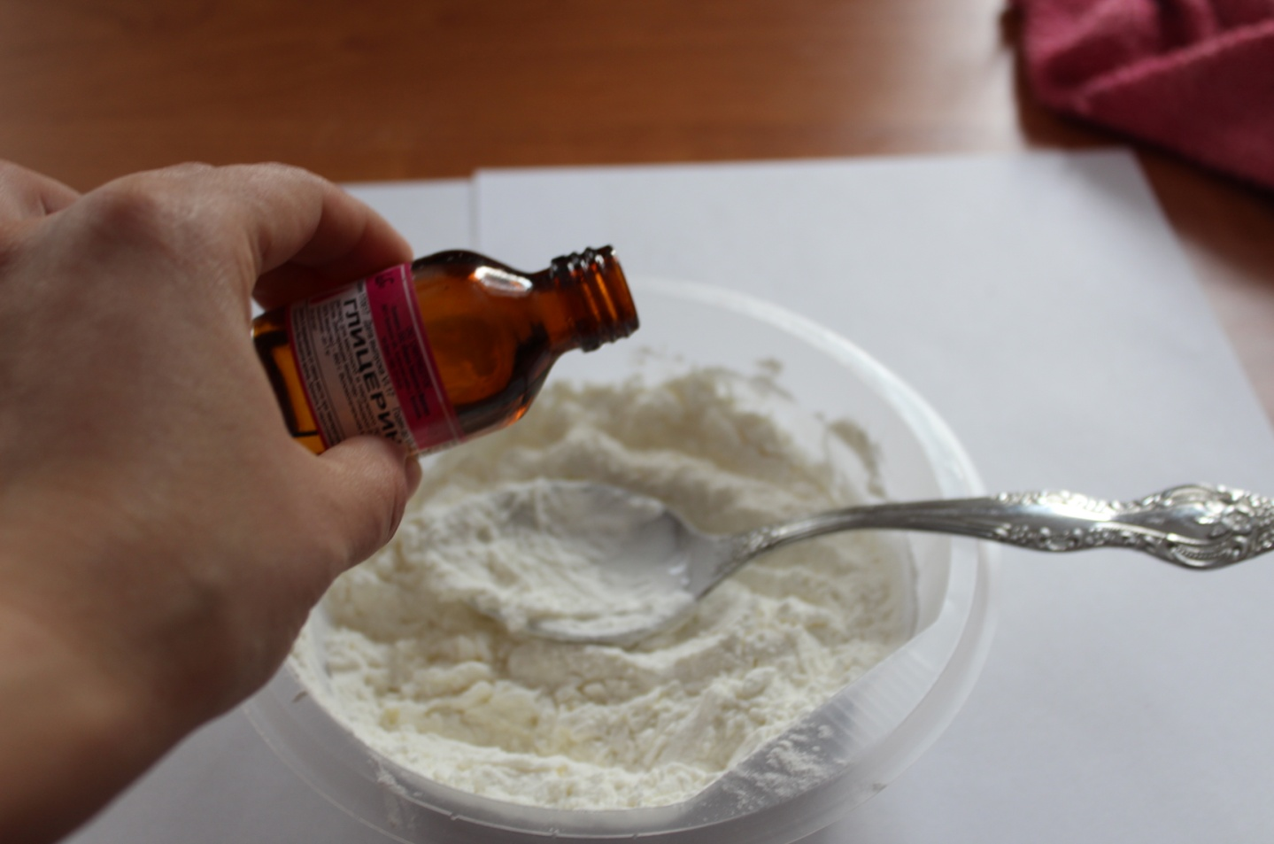

Все перемешиваем и добавляем 1 ст.л. вазелина.
Я, наверно, вас удивлю, если открою одну тайну – вазелин получают в процессе переработки нефти. Внешне ничего общего вазелин не имеет с нефтью и запах у него не нефтяной. Но, тем не менее, это так. Из нефти делают и парафин, который используют для изготовления самых обычных свечей.
Вазелин придаст полученной массе герметичность, а также добавит жирности полученному изделию.
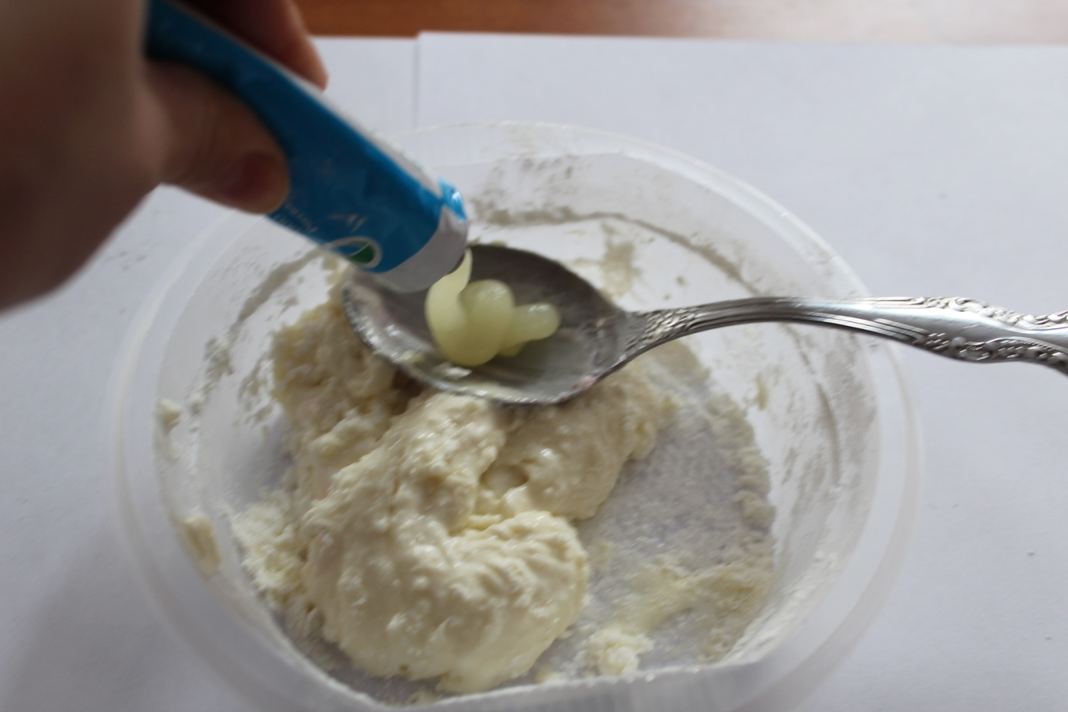

Полученную смесь выкладываем на стол. Смазываем руки вазелином и начинаем наминать как тесто.
Полученная масса должна быть густой.
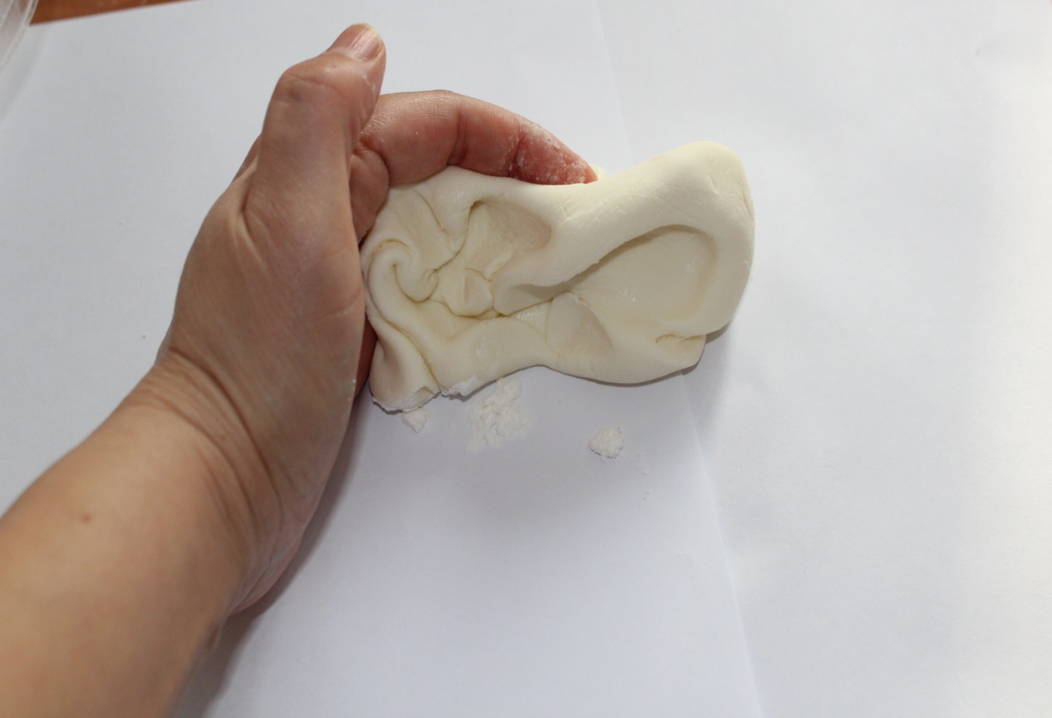
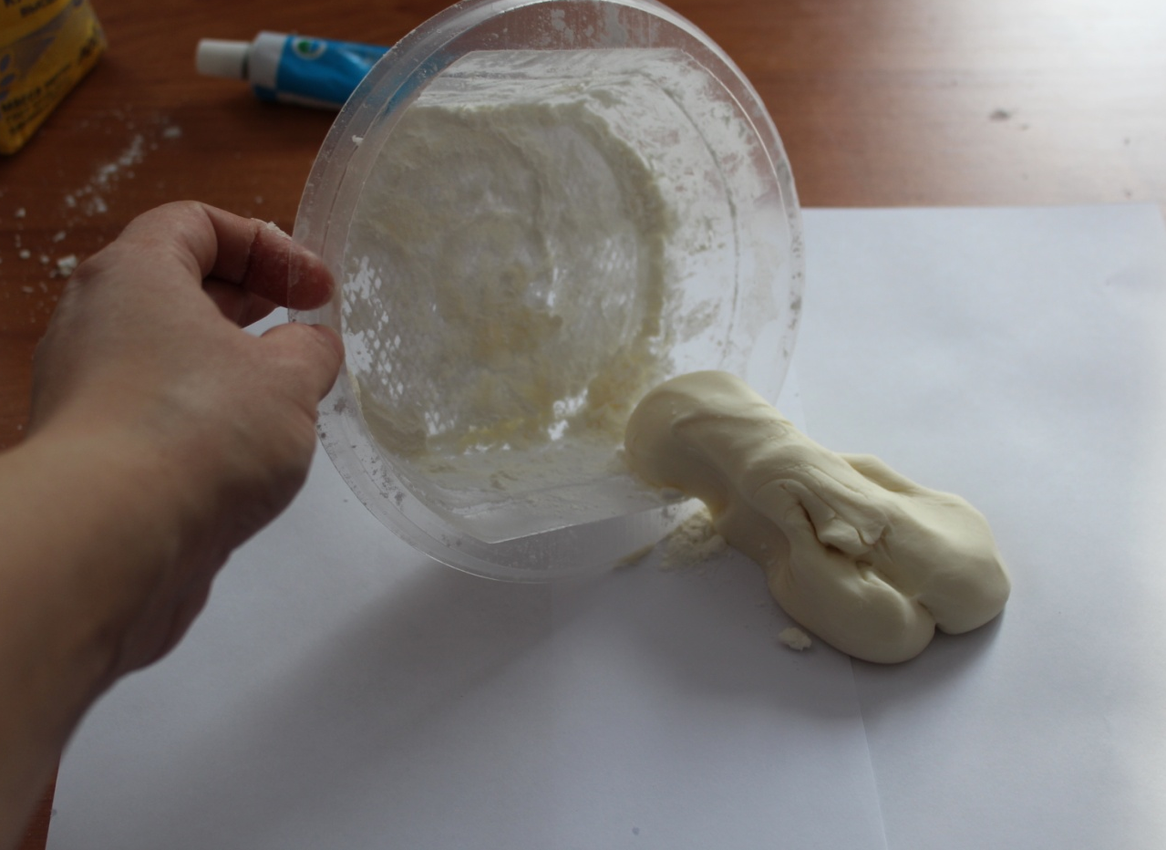

Ну вот пластичная масса для лепки у нас готова.
А вот что мы будем из нее лепить, вам надо сейчас угадать
Прошу вас посмотреть на слайд (картинку) и сказать – что мы будем с вами сегодня делать.

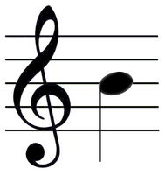

Р = Д

(Ответы детей)
Да ребята сегодня мы с вами будем делать символ года собаку.
И так ребята, когда вы будете делать собаку, знайте что у них разный характер как и у человека. А что такое характер? Характер это врожденные качества человека, определяющие его поведения с людьми. У собак, также как и у людей тоже есть свой характер.
И поэтому ваши собачки будут получаться разные с разными выражениями мордочек.
И так перед вами лежит кусочек «холодного фарфора».

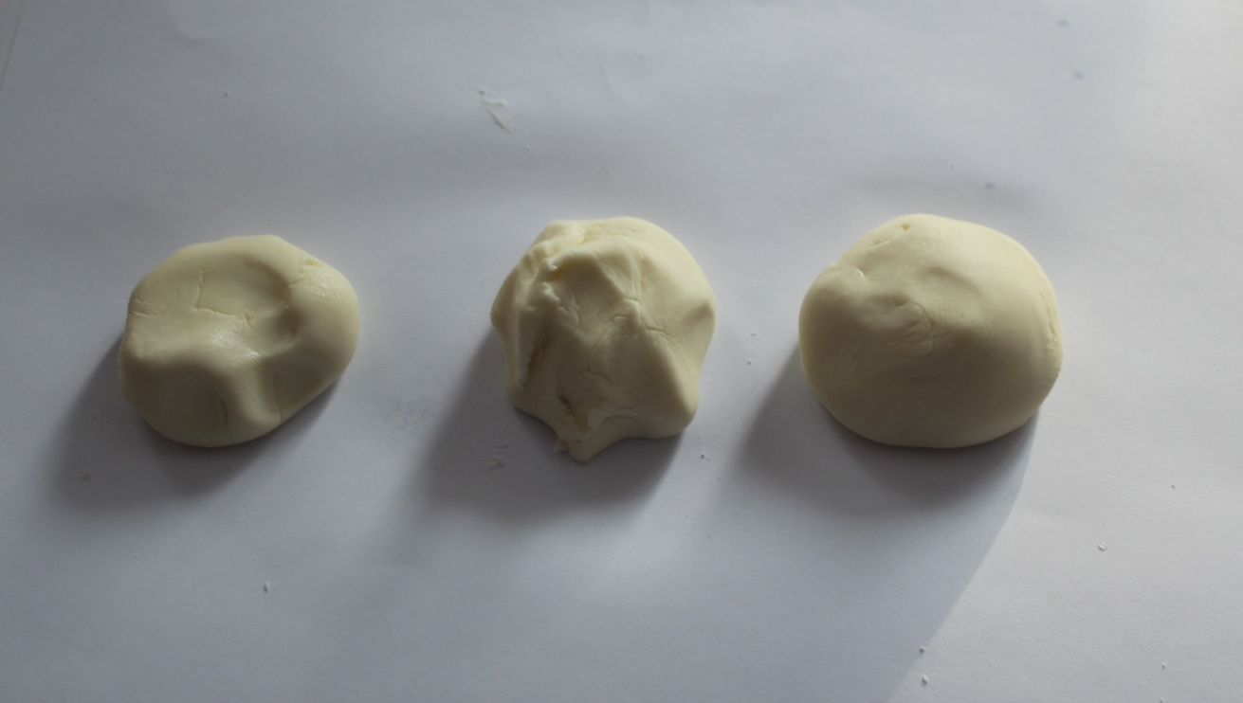
Разделим кусочек нашей массы на 3 части. Как показано на картинке (слайде).

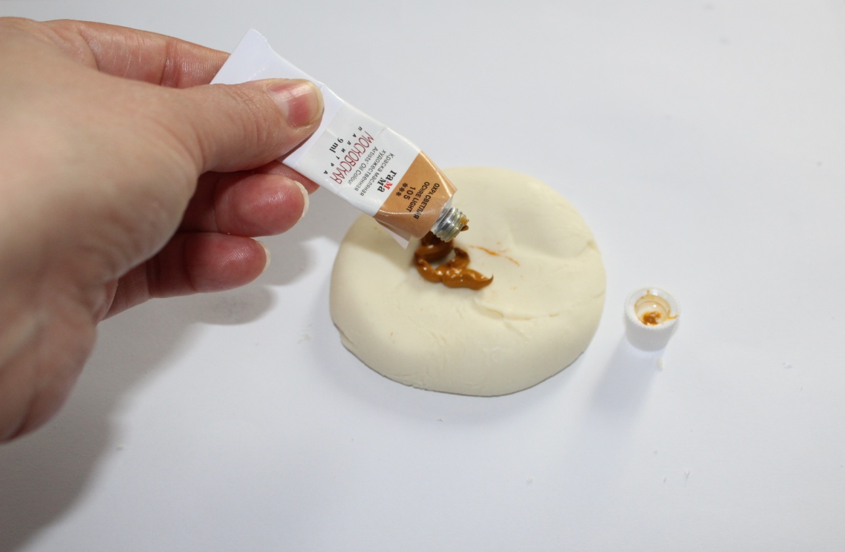
Берем один кусочек и тюбик с масляной краской желательно телесного цвета. Добавляем немного краски в кусок и преступаем к окрашиванию «холодного фарфора».
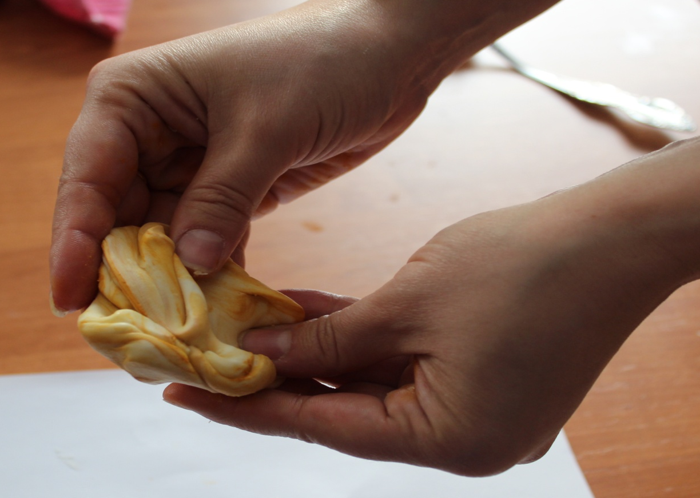

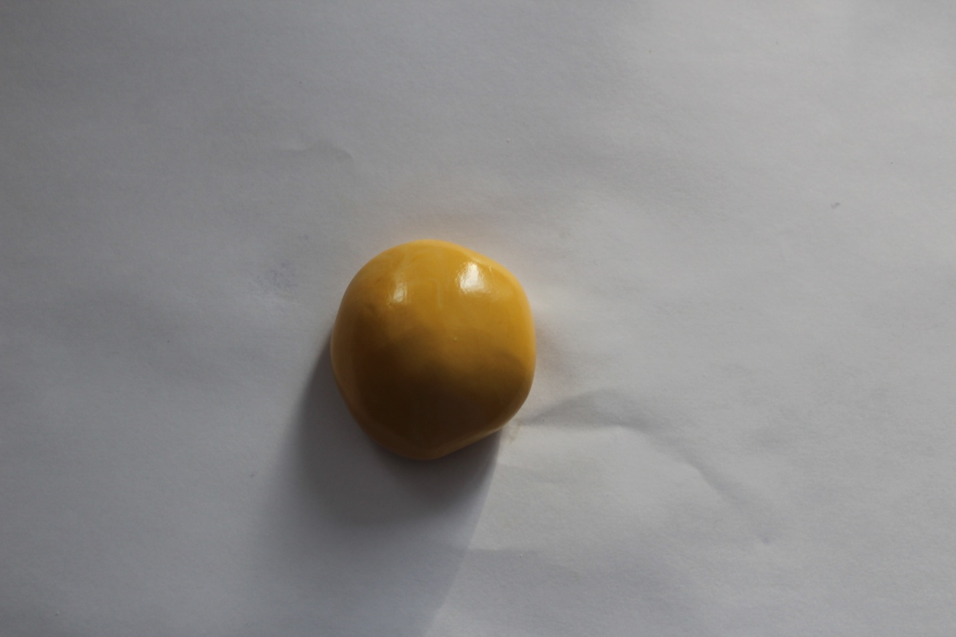
Перемешиваем краску до тех пор, пока весь кусочек не приобретет один цвет.

Кусочек готов. Делаем из него туловище собаки. Для этого Вам нужно скатать из него цилиндр, но так чтобы верхняя и нижняя часть была одинаковой.
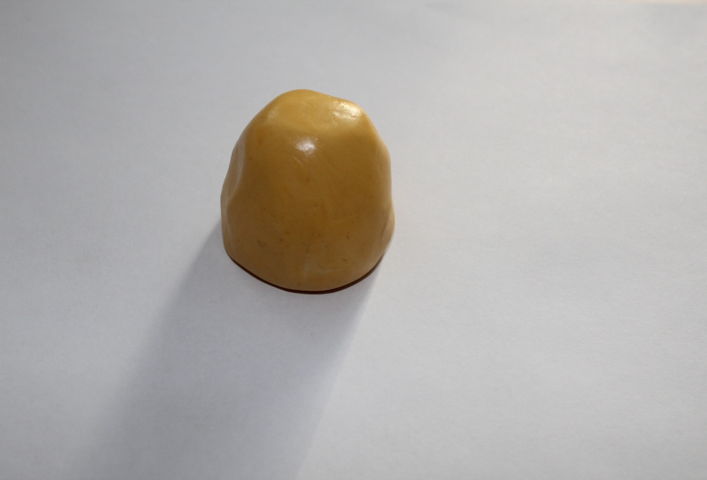

Берем стеку и прорезаем у туловища собаки нижнюю часть. Это будут задние лапы.
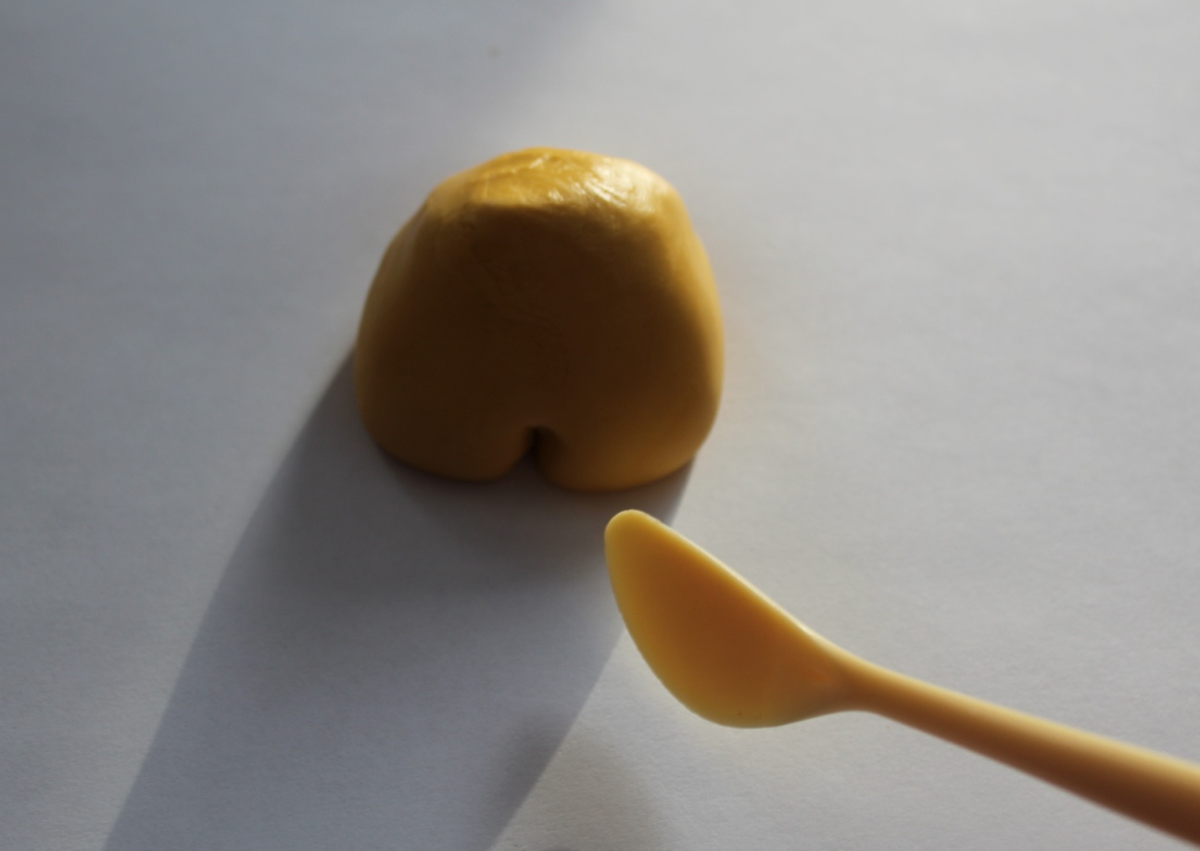

Берем оставшиеся кусочки «холодного фарфора » и окрашиваем их как предыдущий, но в коричневый цвет.
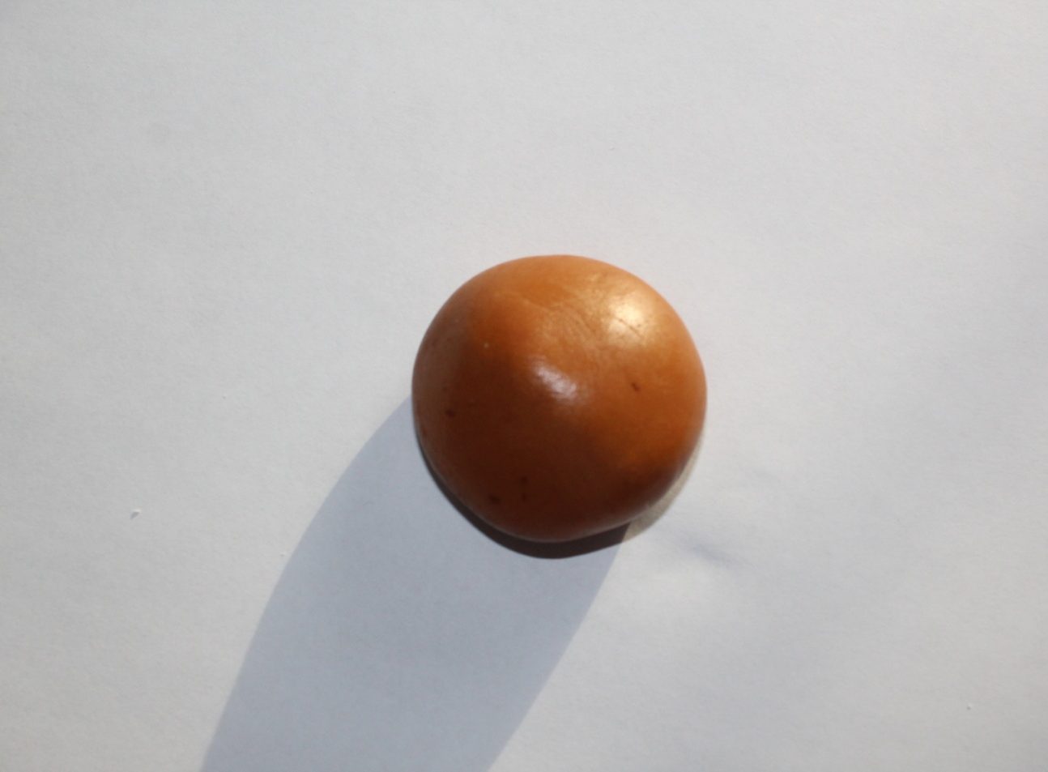

Отщипываем от этого кусочка немного «холодного фарфора» и делаем мордочку собаке.
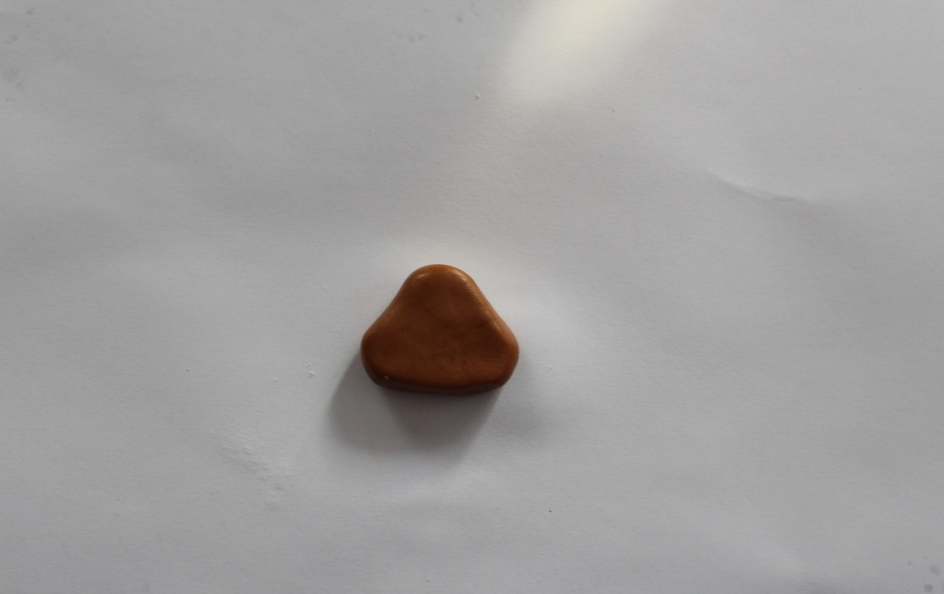

Теперь берем клей «Момент» кристалл, и приклеиваем глазки (бусинки) на верхнюю часть, а мордочку на среднюю часть туловища.
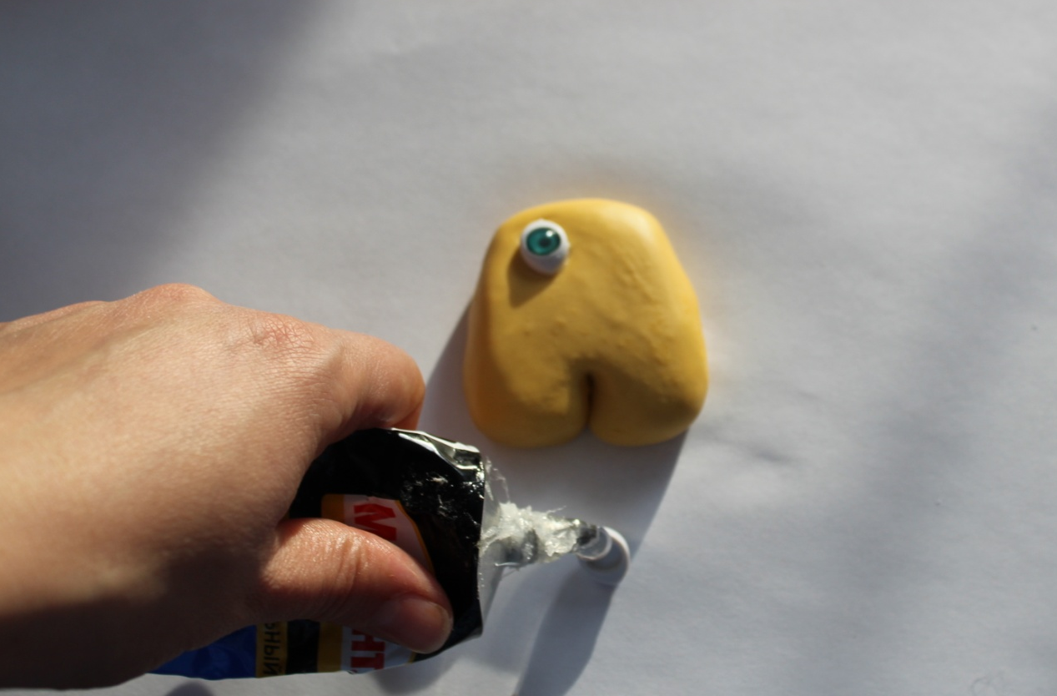
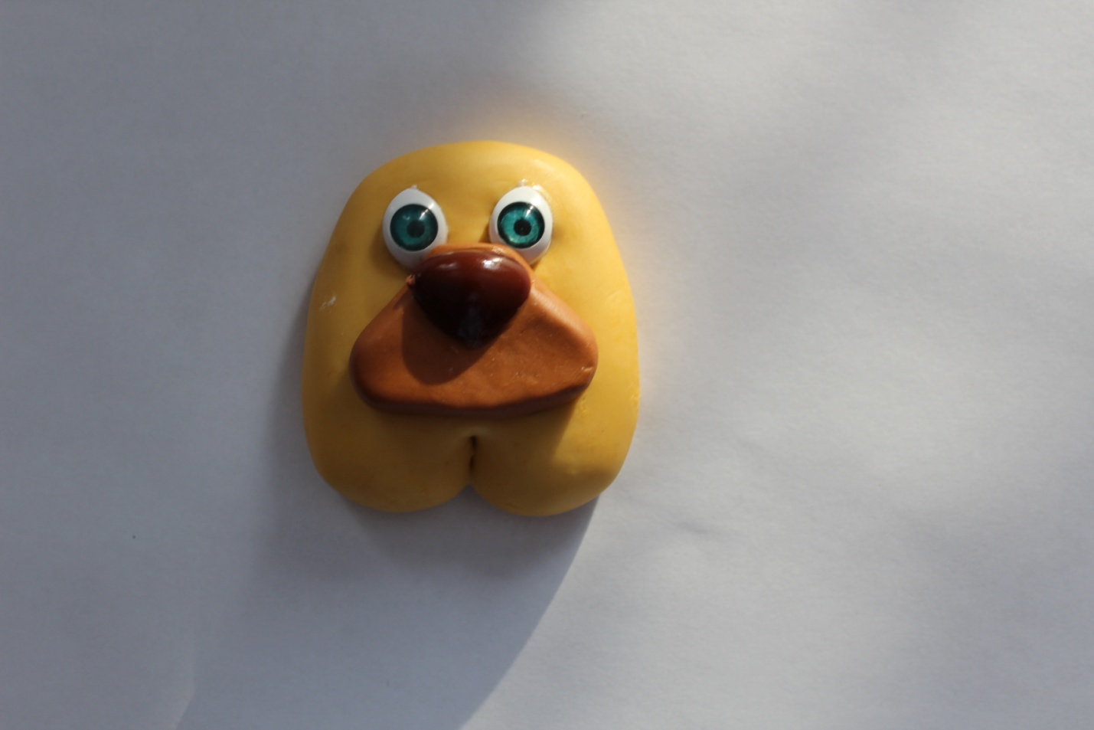

При помощи клея «Момент» кристалл так же клеем на мордочку нос.
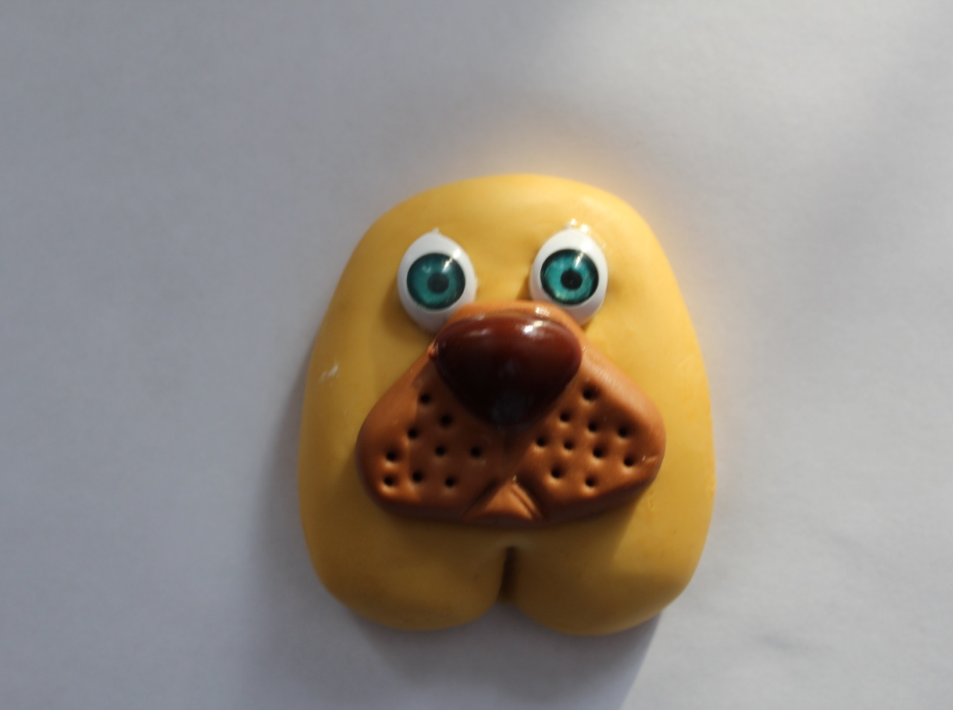
Берем стеку и прорисовываем на мордочке собаки усы, рот.

Далеко не каждый человек задумывался о том, для чего животным нужны усы. На самом деле этот оригинальный атрибут играет важную роль в жизни зверушек, поскольку представляет собой орган чувств, выполняющий тактильную функцию. Как только ус касается какого-либо предмета, импульсный сигнал отправляется в мозг, и животное начинает понимать, с чем именно оно столкнулось: с едой, врагом или неодушевленным объектом.
Переходим к лепке ушек.
Отщипываем два небольших кусочка «холодного фарфора».
Катаем два колобка, из каждого колобка делаем капельки.

Какую роль играют ушки, все знают? Вот, вот я вижу, у кого ушки внимательно слушают, а у кого нет.
Теперь нашей собачки нужно слепить передние лапки.
Для этого из оставшегося кусочка лепим две одинаковых колбаски.
И край каждой колбаски заворачиваем в улитку.

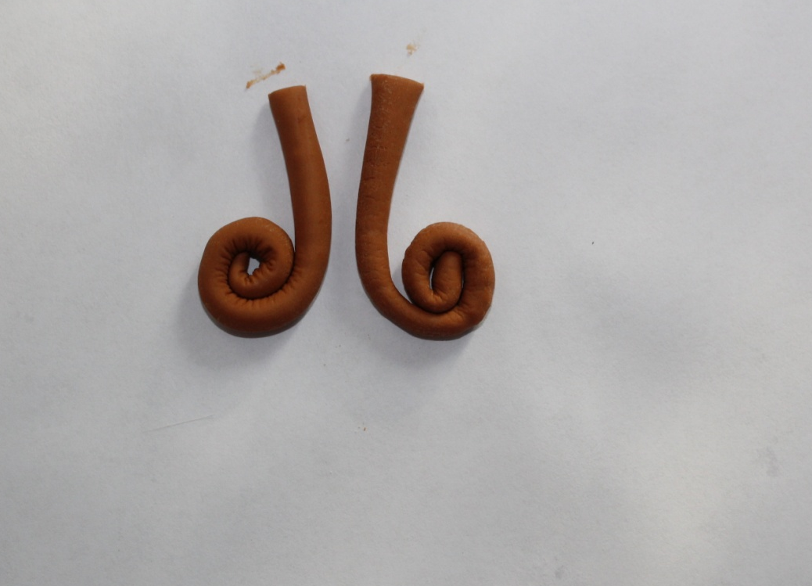
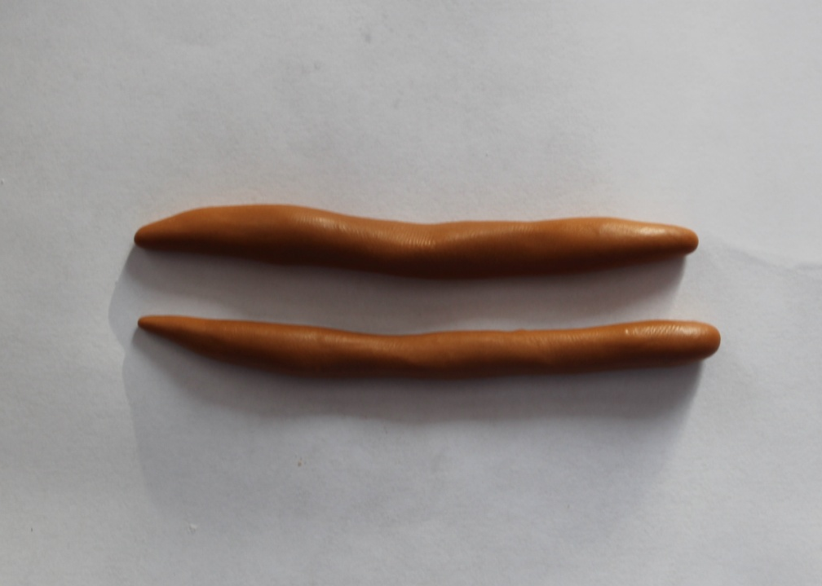

Теперь берем клей «Момент» кристалл, и приклеиваем ушки и лапки к туловищу. У нас получилась веселая собачка с добрым характером.
Но если нашей собачке сделать бровки, то у собачки поменяется выражение мордочки, а вместе с этим поменяется и характер собаки. Какой может быть характер у собаки? (показывает на примере как меняется выражение мордочки от смешного до злого)
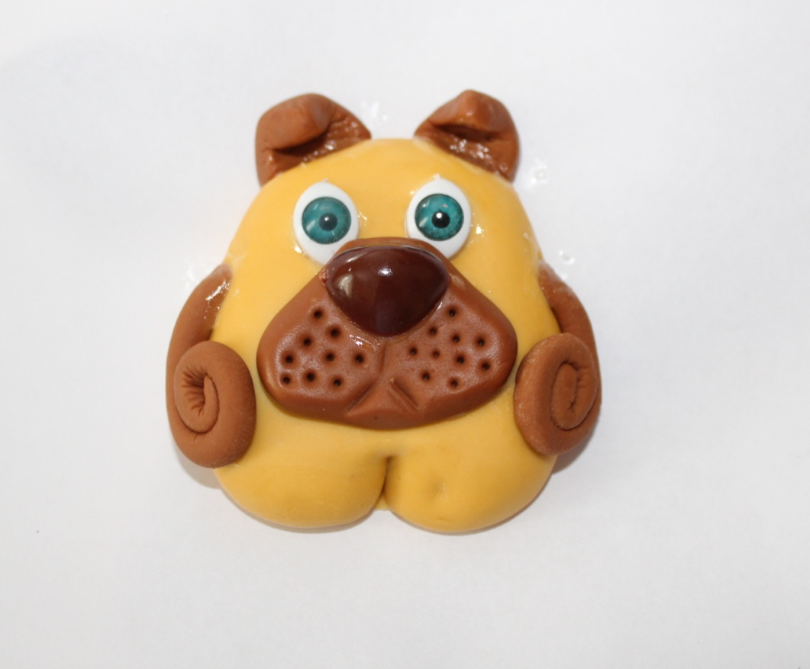

Для того чтобы сделать брови нужно скатать две маленьких колбаски из «холодного фарфора».
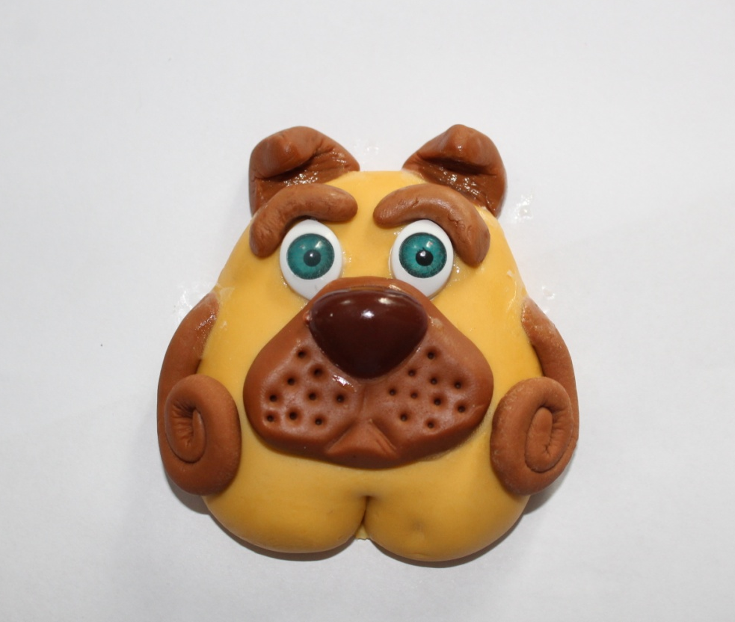

Ну вот, такая замечательная собачка получилась у каждого из вас. Со своим характером, неизвестной породы. Или у кого-то просматриваются признаки породистости? Во всем мире насчитывается около 400 пород собак. Но эта цифра постоянно меняется, так как выводят новые. Есть среди них собаки, которые имеют крохотные размеры — всего 13 см высоты и 200-300 грамм веса. А самые крупные породы собак в мире — высоту в холке почти в один метр и вес более 100 килограмм.

Уважаемые педагоги, работа с нетрадиционным материалом для лепки «Холодный фарфор» поможет вам в дальнейшем легко провести занятия с детьми.
Предложите своим ребятам сделать такую замечательную собачку. Уверены, что они будут в полном в восторге от занятия с таким материалом как «холодный фарфор».

Уважаемые коллеги спасибо Вам за участие в моем мастер- классе.
Хотелось бы закончить свой мастер класс такими словами известной писательницы Цветаевой.
«… Не запрещай себе творить,
Пусть иногда выходит криво –
Твои нелепые мотивы
Никто не в силах повторить…
Не говори, что не умеешь:
Ты ни о чём не пожалеешь –
Да будет не о чем жалеть!»
М.Цветаева

